Руководство
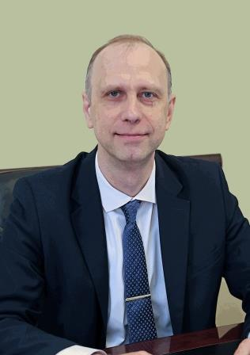

Навроцкий Александр Валентинович
Должность: исполняющий обязанности ректора
Ученое звание: профессор
Ученая степень: доктор химических наук

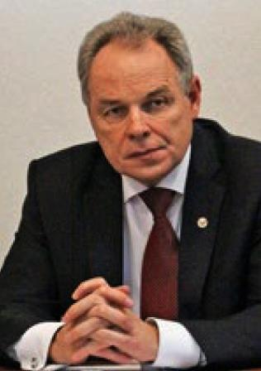

Лысак Владимир Ильич
Должность: научный руководитель ВолгГТУ, заведующий кафедрой «Оборудование и технология сварочного производства»
Ученое звание: академик РАН, профессор
Ученая степень: доктор технических наук
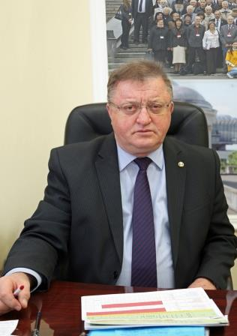

Новаков Иван Александрович
Должность: советник при ректорате ВолгГТУ, заведующий кафедрой «Аналитическая, физическая химия и физико-химия полимеров»
Ученое звание: академик РАН, профессор
Ученая степень: доктор химических наук

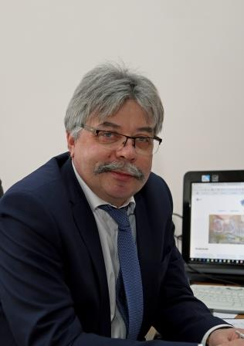

Кузьмин Сергей Викторович
Должность: первый проректор, профессор кафедры "Оборудование и технология сварочного производства"
Ученое звание: чл.-корр. РАН, профессор
Ученая степень: доктор технических наук

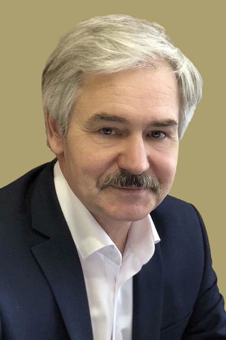

Душко Олег Викторович
Должность: первый проректор - директор ИАиС, заведующий кафедрой “Строительная механика”
Ученое звание: доцент
Ученая степень: доктор технических наук

Проректоры
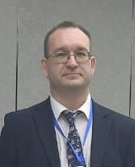

Бойко Григорий Владимирович
Должность: и.о. проректора по учебной работе
Ученое звание: доцент
Ученая степень: кандидат технических наук

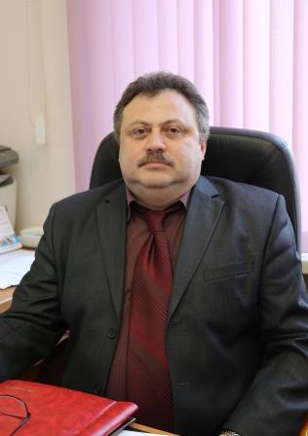

Гоник Игорь Леонидович
Должность: проректор по учебной работе, доцент кафедры "Технология материалов"
Ученое звание: доцент
Ученая степень: кандидат технических наук

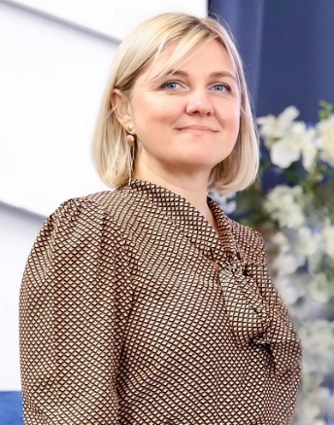

Пескова Ольга Сергеевна
Должность: проректор по молодежной политике, профессор кафедры "Менеджмент и финансы производственных систем"
Ученое звание: доцент
Ученая степень: доктор экономических наук
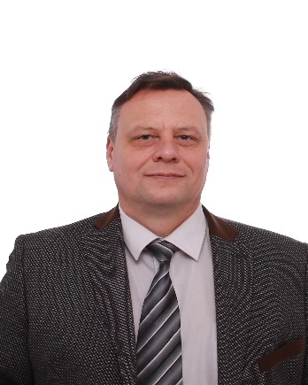

Тибирков Алексей Сергеевич
Должность: Проректор по административно-хозяйственной работе

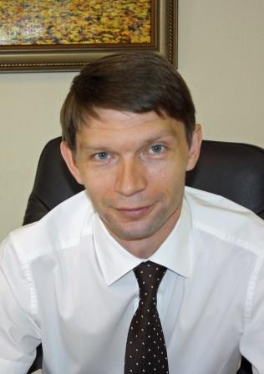

Фетисов Александр Викторович
Должность: проректор по учебной работе
Ученое звание: доцент
Ученая степень: кандидат технических наук

Руководители филиалов
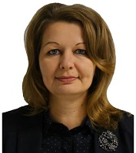

Спиридонова Марина Петровна
Должность: директор Волжского политехнического института
Ученое звание: доцент
Ученая степень: доктор технических наук



Хаценко Александр Николаевич
Должность: директор Камышинского технологического института
Ученое звание: доцент
Ученая степень: кандидат экономических наук

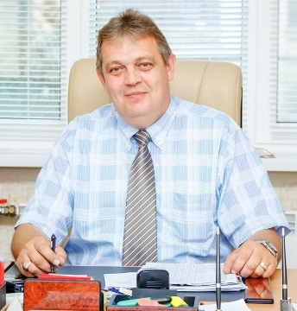

Дахно Александр Викторович
Должность: директор Волжского научно-технического комплекса

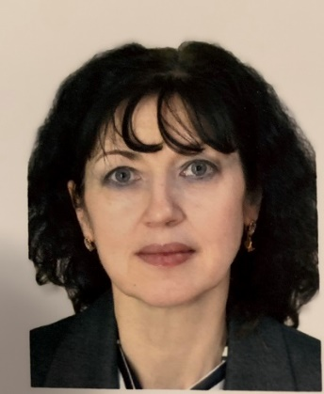

Карпушова Светлана Евгеньевна
Должность: директор Себряковского филиала ВолгГТУ
Ученое звание: доцент
Ученая степень: кандидат социологических наук

Представительства:
№п/п | Наименование представительства | ФИО руководителя | Должность
1 | Представительство ВолгГТУ в городе Астрахань | Татаркина Лариса Владимировна | Директор
2 | Представительство ВолгГТУ в городе Фролово | Степанова Надежда Сергеевна | Специалист по УМР
3 | Представительство ВолгГТУ в городе Урюпинске | Парамонова Виктория Сергеевна | Директор

